Miljødirektoratet Vår dato 23.04.208
Postboks Deres dato
0030 Oslo Vår referanse TL
Deres referanse

HØRING OM FORSLAG TIL ENDRINGER I KLIMAKVOTEFORSKRIFTEN

Vi viser til høring av forslag til endringer i klimakvoteforskriften som implementerer forordning som utdyper EUs kvotedirektiv (2003/87/EF), samt oppdaterer referanser i klimakvoteforskriften.

Slik vi forstår det innebærer forslaget en teknisk implementering av forordning (EU) nr 2017/2031 for å forlenge innskrenkingen i omfanget av kvotehandelssystemet i påvente av et globalt system fra 2021. Dette er en nødvendig tilpasning som NHO Luftfart støtter.

Forslaget innebærer også at det etableres en lineær reduksjonsfaktor for tilgjengelige kvoter på 2,2 prosent, og at vederlagsfri tildeling av kvoter til den enkelte luftfartøys-operatør reduseres tilsvarende. Dette betyr at kvotetaket vil reduseres jevnt årlig i perioden 2021-2030, og at kvotepliktig sektor (inkludert luftfart) i Europa skal redusere utslippene med 43% i 2030 i forholdet til nivået i 2005. NHO Luftfart støtter også dette, og mener at en slik innstramming av kvotesystemet betyr at luftfartsnæringen faktisk vil bidra til betydelige reduksjoner i klimagassutslippene i Europa. En slik innstramming av kvotetaket vil også bidra til høyere kvotepris, og gi sterkere incentiv til å ta i bruk nye, mer klimavennlige teknologier.

NHO Luftfart vil i denne sammenheng vise til at ytterligere nasjonale miljøavgifter på luftfarten svekker kvotesystemets effektivitet, og undergraver de internasjonale forpliktelser Norge har inngått. Det vises her blant annet til Grønn skattekommisjon (GS) og Klimakur 2020 som omtaler dette, jf også forslaget fra GS om redusert CO2 avgift etter hvert som kvoteprisen øker. NHO Luftfart anmoder departementet om å følge opp dette.
NHO Luftfart støtter at luftfartskvoter kan brukes til oppgjør også for stasjonære virksomheter, og har for øvrig ingen ytterligere kommentarer.

Med hilsen
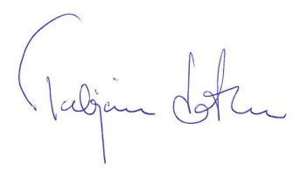
NHO Luftfart

Torbjørn Lothe
Administrerende direktør

